1. 元组(tuple)

1.1. 元组定义
Python的元组与列表类似，不同之处在于元组的元素不能修改。元组使用小括号，列表使用方括号。元组和字符串都是是不可变序列.
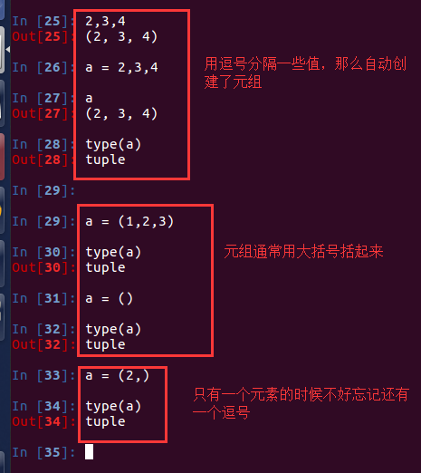
一个逗号的魅力
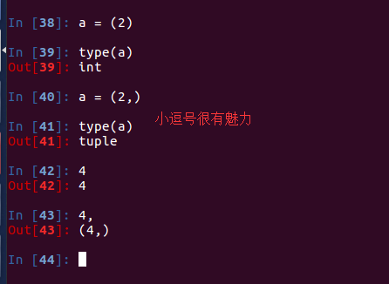
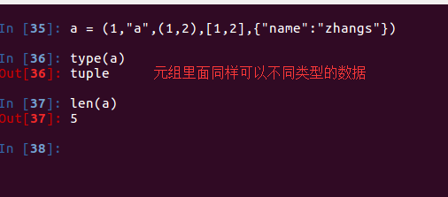

1.2. 访问元组
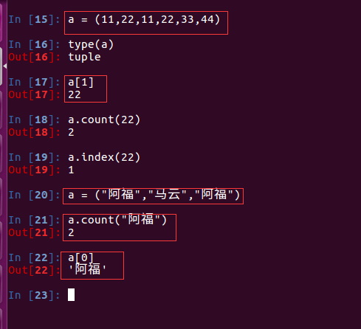

1.3. 修改元组
说明：Python中不允许修改元组的数据，包括不能删除其中的元素。
元组是不可变的，也就是说，元组中的元素在被赋值后不能改变。但是，如果元素本身是一个可变数据类型的列表，那么其嵌套项可以被改变。
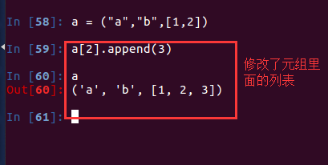

1.4. 元组的内置函数两个count, index
index和count与字符串和列表中的用法相同
>>> a = ('a', 'b', 'c', 'a', 'b')

>>> a.index('a', 1, 3) # 注意是左闭右开区间

Traceback (most recent call last):
File "<stdin>", line 1, in <module>
ValueError: tuple.index(x): x not in tuple

>>> a.index('a', 1, 4)
3

>>> a.count('b')
2

>>> a.count('d')
0

1.5. tuple函数
tuple函数的功能与list函数基本上一样的，以一个序列作为参数并把它转换为元组，如果参数是元组，那么该参数就会被原样返回。
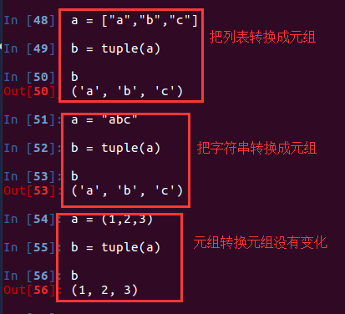

1.6. 多维列表/元祖访问的示例

1.6.1. 案例
>>> tuple1 = [(2,3),(4,5)]
>>> tuple1[0]
(2, 3)
>>> tuple1[0][0]
2
>>> tuple1[0][2]
Traceback (most recent call last):
File "<stdin>", line 1, in <module>
IndexError: tuple index out of range
>>> tuple1[0][1]
3
>>> tuple1[2][2]
Traceback (most recent call last):
File "<stdin>", line 1, in <module>
IndexError: list index out of range
>>> tuple2 = tuple1+[(3)]
>>> tuple2
[(2, 3), (4, 5), 3]
>>> tuple2[2]
3
>>> tuple2[2][0]
Traceback (most recent call last):
File "<stdin>", line 1, in <module>
TypeError: 'int' object is not subscriptable

1.7 元组的优点
与列表相比，元组的优点：
- 通常将元组用于不同的数据类型，将列表用于相同（或相似）的数据类型。
- 由于元组不可变，所以遍历元组比列表要快（较小的性能提升）。
- 元组可以用作字典的 key，而列表不行。因为字典的 key 必须是不可变的，元组本身就是不可变的。
- 如果数据不需要更改，将其作为元组来实现，可以确保“写保护”。

2. 字典(dict)介绍

2.1. 字典定义
想一想：
如果有列表
name_list = ['宋喆', '卢俊义', '吴用'];
需要对"宋喆"这个名字写错了，通过代码修改：
name_list[0] = '宋江'
如果列表的顺序发生了变化，如下
name_list = ['吴用', '宋喆', '吴用'];
此时就需要修改下标，才能完成名字的修改
name_list[1] = '宋江'
有没有方法，既能存储多个数据，还能在访问元素的很方便就能够定位到需要的那个元素呢？
答：
字典
另一个场景：
学生信息列表，每个学生信息包括学号、姓名、年龄等，如何从中找到某个学生的信息？
>>> studens = [[1001, "王宝强", 24], [1002, "马蓉", 23], [1005, "宋喆"，24], ...]
循环遍历？ No！，这种方式很不方便，放在字符就很好.

2.2. 生活中的字典
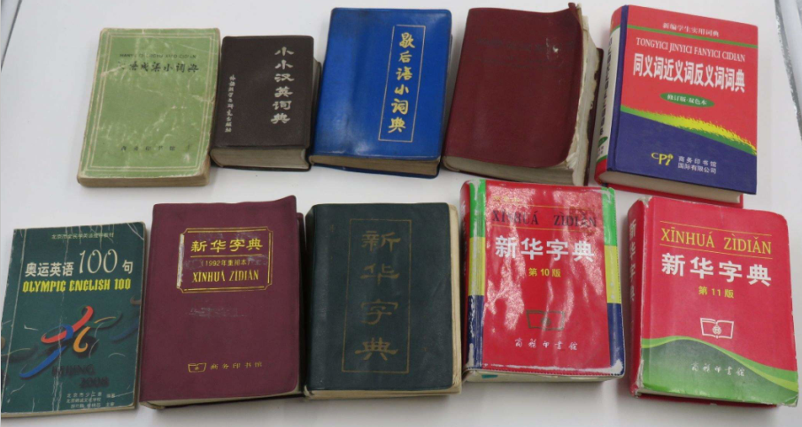

2.3. 软件开发中的字典
变量student为字典类型：
student= {'name':'班长', 'id':100, 'sex':'男', 'address':'中国北京'}

说明：
字典和列表一样，也能够存储多个数据，字典中的值并没有特殊顺序。
列表中找某个元素时，是根据下标进行的，如果下标很多，查找数据不方便。
当索引不好用时，使用字典，字典中找某个元素时，是根据'名字'（就是冒号:前面的那个值，例如上面代码中的'name'、'id'、'sex'）
字典的每个元素由2部分组成，键:值。例如 'name':'班长' ,'name'为键，'班长'为值

2.4. 根据键访问值
student= {'name':'班长', 'id':100, 'sex':'男', 'address':'中国北京'}
print(student['name'])
print(student['address'])

结果:
班长
地球亚洲中国北京

2.4.1. 若访问不存在的键，则会报错：
>>> student['age']
Traceback (most recent call last):
File "<stdin>", line 1, in <module>
KeyError: 'age'

2.4.2. 使用get(“key”)不存在不会报错，而且可以设置默认值
在我们不确定字典中是否存在某个键而又想获取其值时，可以使用get方法，还可以设置默认值：
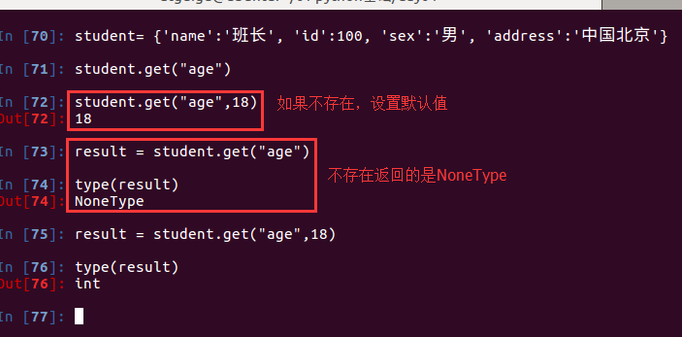

3. 字典的增删改查

3.1. 添加元素
demo:访问不存在的元素
info = {'name':'班长', 'sex':'f', 'address':'地球亚洲中国北京'}
print('id为:%d'%info['id'])
结果:
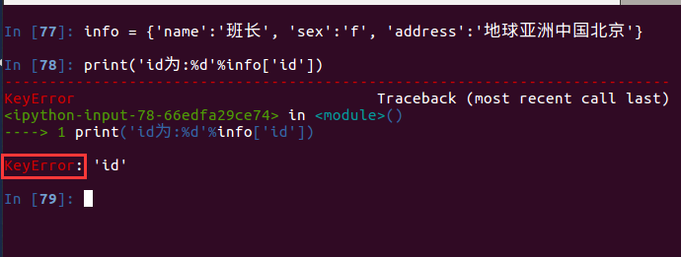
如果在使用 变量名['键'] = 数据 时，这个“键”在字典中，不存在，那么就会新增这个元素

3.1.1. 添加新的元素
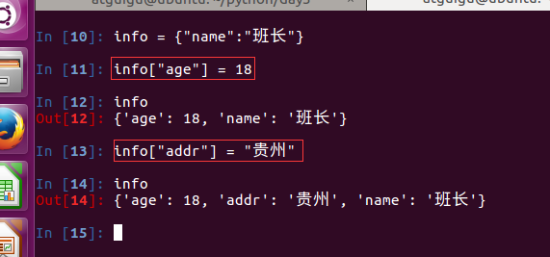
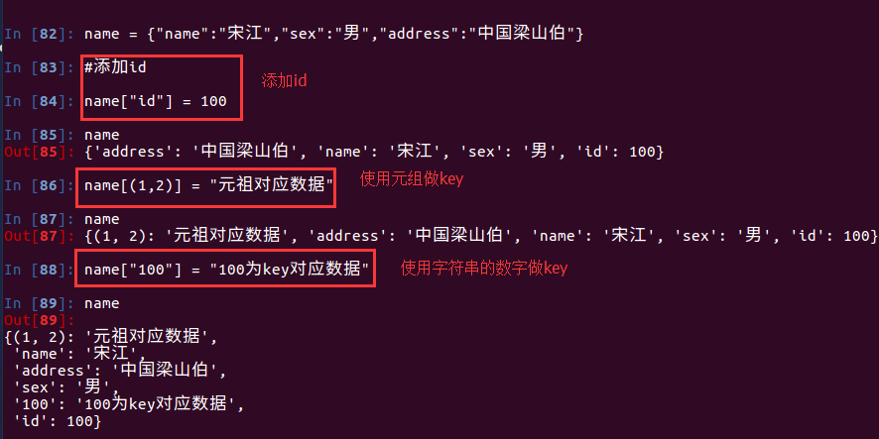

3.2. 删除元素
对字典进行删除操作，有一下几种：

3.2.1. del删除指定的元素
info = {'name':'宋江', 'sex':'f', 'address':'中国梁山'}
print('删除前,%s'%info['name'])
del info['name']
print('删除后,%s'%info['name'])
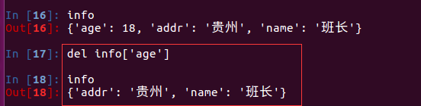

3.2.2. del删除整个字典
info = {'name':'宋江', 'sex':'f', 'address':'China'}
print('删除前,%s'%info)
del info
print('删除后,%s'%info)

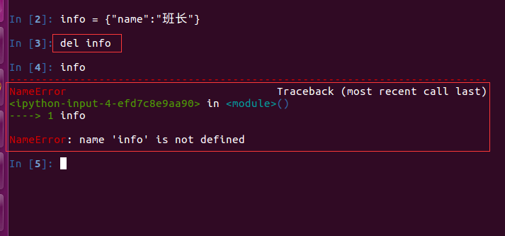

3.2.3. clear清空整个字典
清除字典中所有项
info = {'name':宋江, 'sex':'f', 'address':'中国梁山'}
print('清空前,%s'%info)
info.clear()
print('清空后,%s'%info)
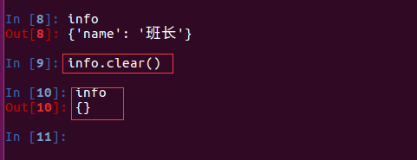

3.2.4. pop删除字典指定元素并且得到值
删除字典对应的键和对应的值，并且返回键对应的值
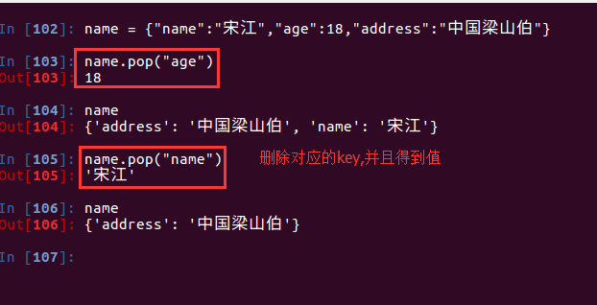

3.2.5. popitem删除字典指定元素并且得到值
随机返回并删除字典中的一对键和值（项）。为什么是随机删除呢？因为字典是无序的，没有所谓的“最后一项”或是其它顺序。在工作时如果遇到需要逐一删除项的工作，用popitem()方法效率很高
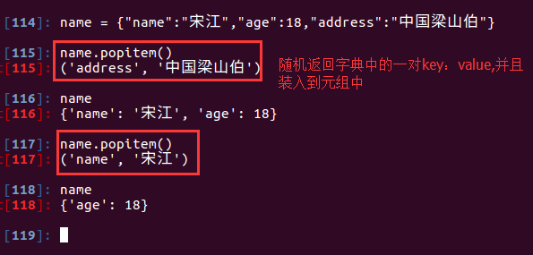

3.3. 修改元素
字典的每个元素中的数据是可以修改的，只要通过key找到，即可修改

3.3.1. 通过key修改
info = {'name':'宋江', 'id':100, 'sex':'f', 'address':'中国梁山'}
newId = input('请输入新的学号')
info['id'] = int(newId)
print('修改之后的id为%d:'%info['id'])
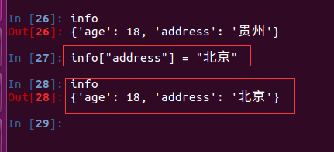

3.4. 查找元素
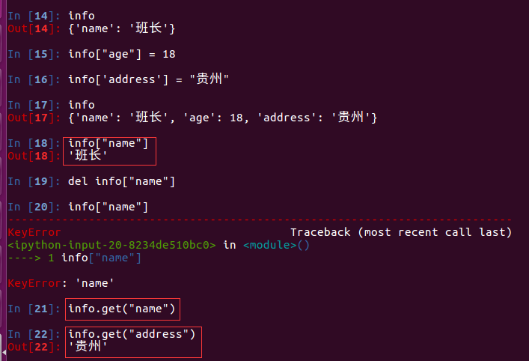

3.5. 字典应用-名片管理系统

3.5.1. 用字典存放名片信息并且添加到列表中
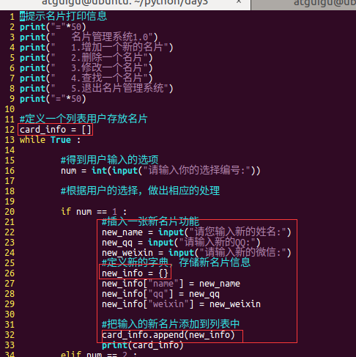

3.5.2. 显示所有名片信息功能
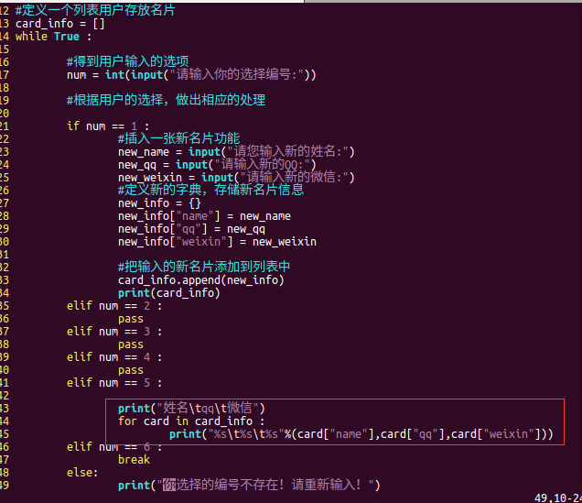

3.5.3. 名片的查询功能
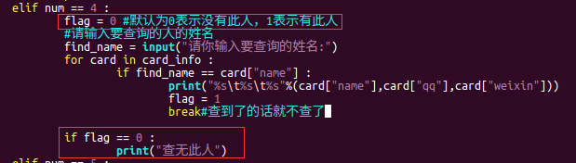

4. 字典的键值操作

4.1. len()

测量字典中，键值对的个数
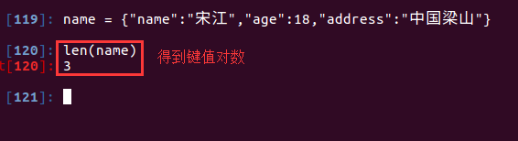

4.2. keys

返回一个包含字典所有KEY的列表
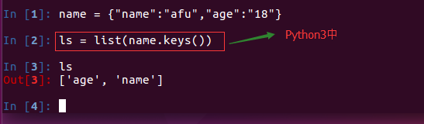
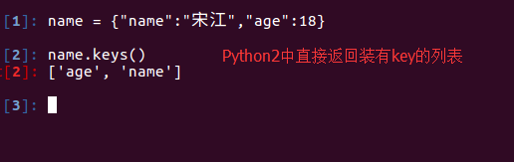

4.3. values

返回一个包含字典所有value的列表
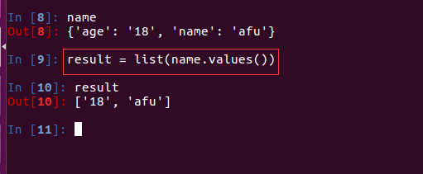
Python2中
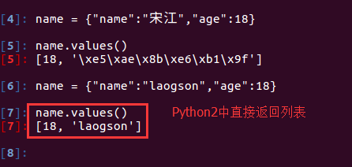

4.5. items

Python3中返回可遍历的(键, 值) 元组数组
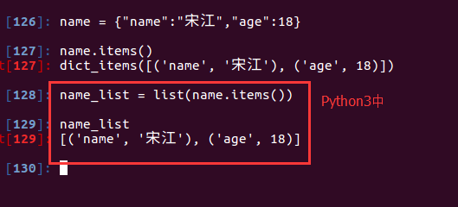
Python返回元组列表
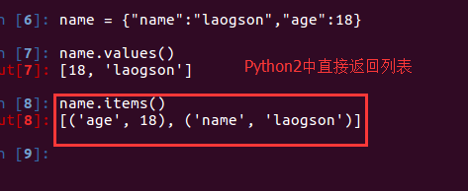

4.6. has_key
Python3中废弃了，这个方法是python 2.6以后支持的，但在python 3.0版本开始将使用in.

dict.has_key(key)如果key在字典中，返回True，否则返回False
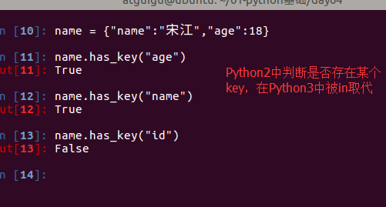
Python3中
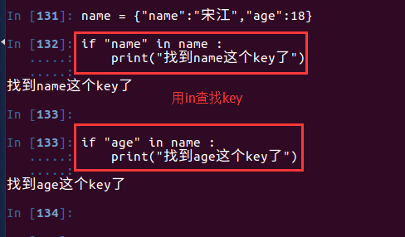

5. 字典遍历
通过for ... in ...:的语法结构，我们可以遍历字符串、列表、元组、字典等数据结构。
注意python语法的缩进

5.1. 字符串遍历
>>> a_str = "hello atguigu"
>>> for char in a_str:...
print(char,end=' ')
...
h e l l o a t g u i g u

5.2. 列表遍历
>>> a_list = [1, 2, 3, 4, 5]
>>> for num in a_list:...
print(num,end=' ')
...1 2 3 4 5

5.3. 元组遍历
>>> a_turple = (1, 2, 3, 4, 5)
>>> for num in a_turple:...
print(num,end=" ")
1 2 3 4 5

5.4. 字典遍历

5.4.1. 遍历字典的key（键）
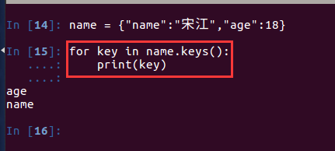

5.4.2. 遍历字典的value（值）
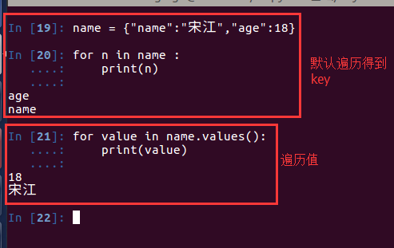

5.4.3. 遍历字典的items项（元素）
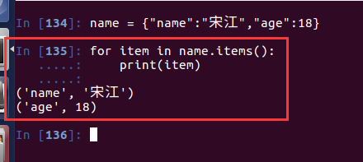

5.4.4. 遍历字典的key-value（键值对）
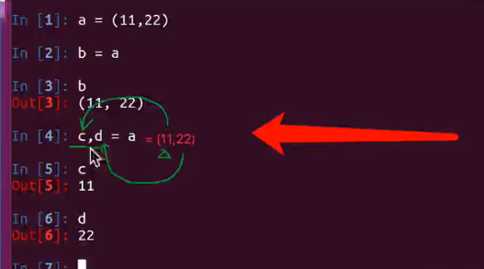

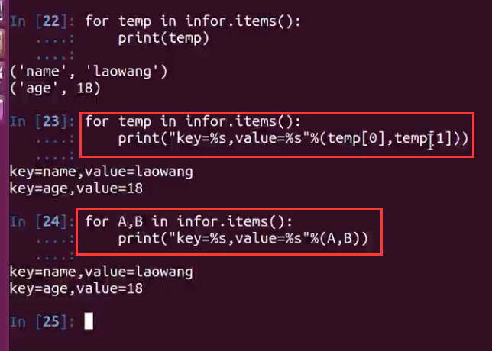

5.4.5. 想一想，如何实现列表带下标索引的遍历
>>> chars = ['a', 'b', 'c', 'd']
>>> i = 0
>>> for chr in chars:
... print("%d %s"%(i, chr))
... i += 1
... 0 a1 b2 c3 d

5.4.7. 使用枚举遍历enumerate()
英 [ɪˈnju:məreɪt]

- 如果对一个列表，既要遍历索引又要遍历元素时，首先可以这样写：
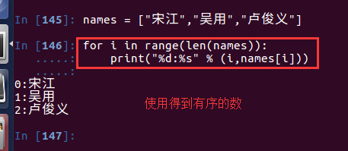
- 上述方法有些累赘，利用enumerate()会更加直接和优美：
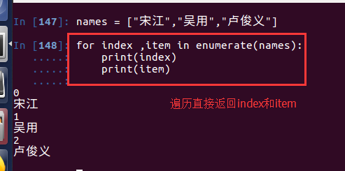
- enumerate还可以接收第二个参数，用于指定索引起始值，如：
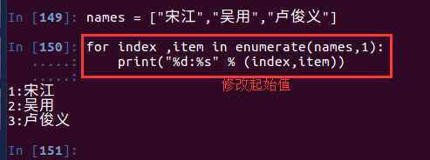
遍历字典
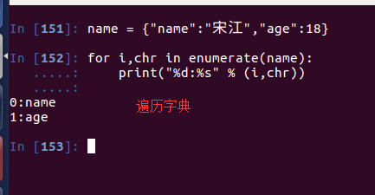

6. 集合(set)
集合与之前列表、元组类似，可以存储多个数据，但是这些数据是不重复的。
集合对象还支持联合(union), 交集(intersection),差集(difference)和对称差集(sysmmetric_difference)等数学运算
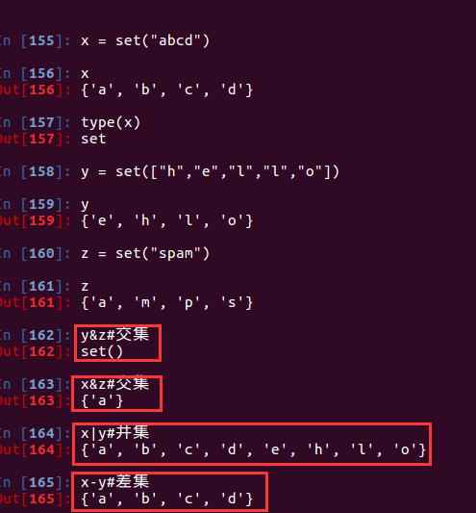
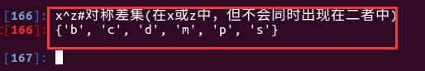

>>> x = set('abcd')
>>> x
{'c', 'a', 'b', 'd'}
>>> type(x)
<class 'set'>
>>>
>>>
>>> y = set(['h','e','l','l','o'])
>>> y
{'h', 'e', 'o', 'l'}
>>>
>>>
>>> z = set('spam')
>>> z
{'s', 'a', 'm', 'p'}
>>>
>>>
>>> y&z #交集
set()
>>>
>>>
>>> x&z #交集
{'a'}
>>>
>>>
>>> x|y #并集
{'a', 'e', 'd', 'l', 'c', 'h', 'o', 'b'}
>>>
>>> x-y #差集
{'c', 'a', 'b', 'd'}
>>>
>>>
>>> x^z #对称差集(在x或z中，但不会同时出现在二者中)
{'m', 'd', 's', 'c', 'b', 'p'}
>>>
>>>
>>> len(x)
4
>>> len(y)
4
>>> len(z)
4
>>>

7. 集合(set)、列表(list)、元组(tuple)相互转换

7.1. set是集合类型
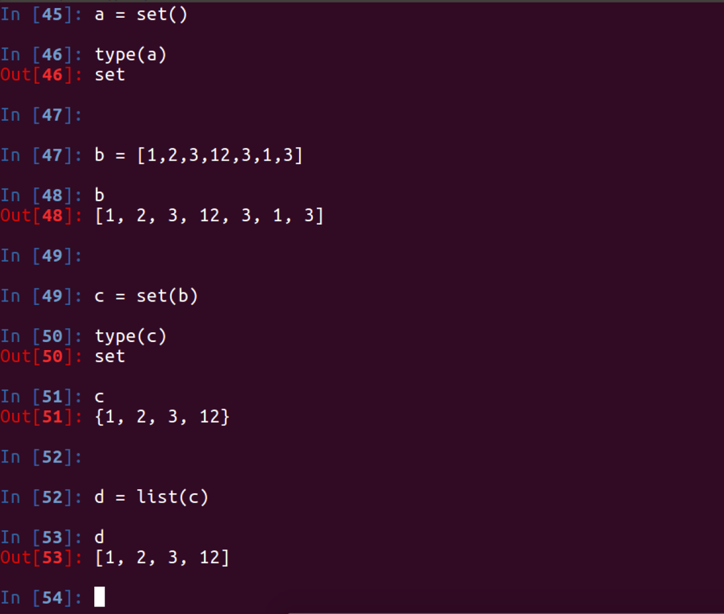

7.2. set、list、tuple之间可以相互转换
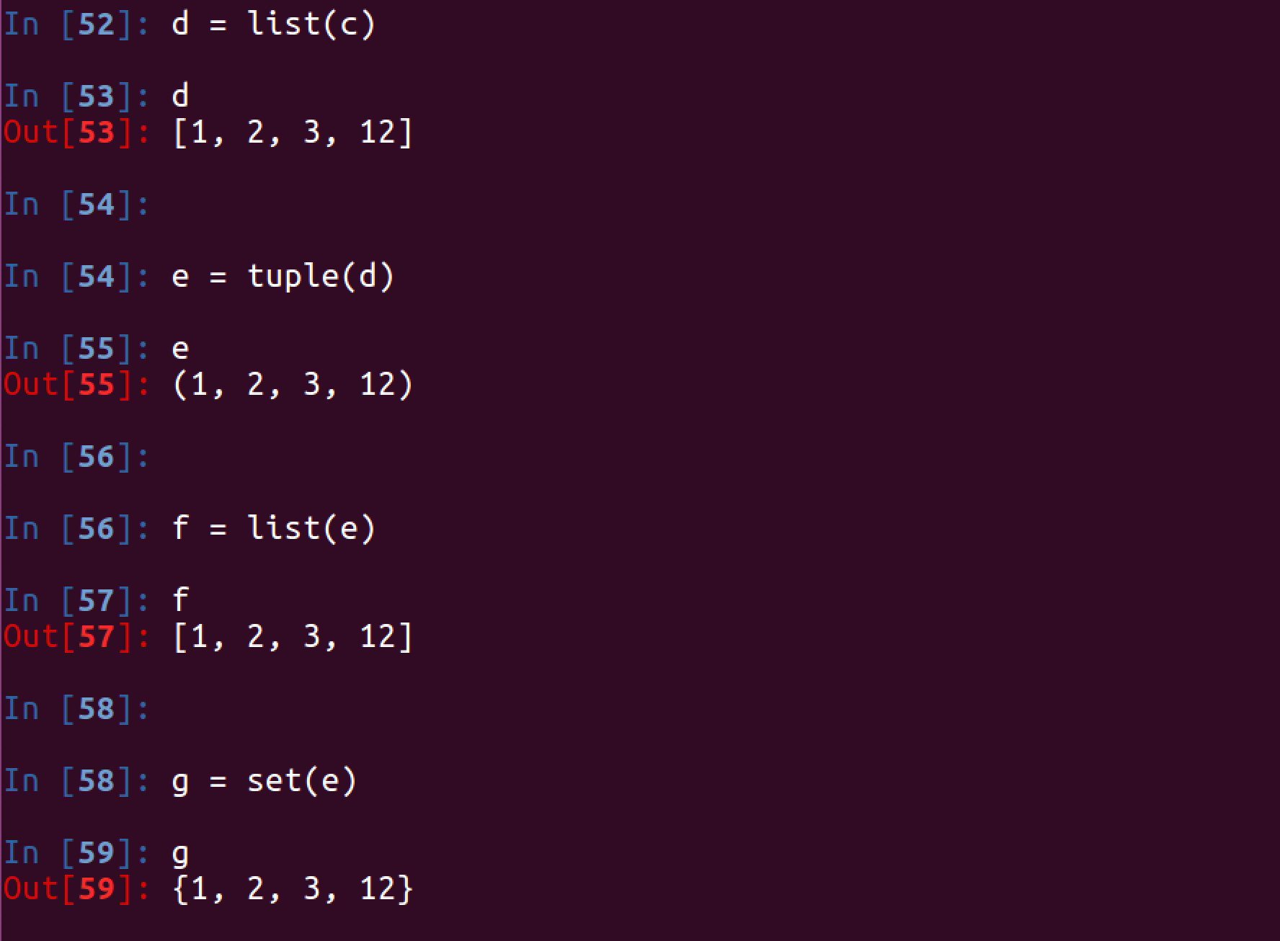
注意：使用set，可以快速的完成对list中的元素去重复的功能

8 公共方法

8.1. 运算符
运算符 | Python 表达式 | 结果 | 描述 | 支持的数据类型
+ | [1, 2] + [3, 4] | [1, 2, 3, 4] | 合并 | 字符串、列表、元组
* | 'Hi!' * 3 | ['Hi!', 'Hi!', 'Hi!'] | 复制 | 字符串、列表、元组
in | 3 in (1, 2, 3) | True | 元素是否存在 | 字符串、列表、元组、字典
not in | 4 not in (1, 2, 3) | True | 元素是否不存在 | 字符串、列表、元组、字典

8.1.1. +
>>> "hello " + "atguigu"'hello atguigu'
>>> [1, 2] + [3, 4]
[1, 2, 3, 4]
>>> ('a', 'b') + ('c', 'd')
('a', 'b', 'c', 'd')

8.1.2. *
>>> 'ab'*4'
ababab'
>>> [1, 2]*4
[1, 2, 1, 2, 1, 2, 1, 2]
>>> ('a', 'b')*4
('a', 'b', 'a', 'b', 'a', 'b', 'a', 'b')

8.1.3. in 和not in
>>> 'at' in 'hello atguigu'
True
>>> 3 in [1, 2]
False
>>> 4 in (1, 2, 3, 4)
True
>>> "name" in {"name":"Delron", "age":24}
True
注意，in在对字典操作时，判断的是字典的键

8.2. Python内置函数
Python包含了以下内置函数
序号 | 方法 | 描述
1 | cmp(item1, item2) | 比较两个值
2 | len(item) | 计算容器中元素个数
3 | max(item) | 返回容器中元素最大值
4 | min(item) | 返回容器中元素最小值
5 | del(item) | 删除变量

8.2.1 len
Python len() 方法返回对象（字符、列表、元组等）长度或项目个数
>>> len("hello atguigu")
13
>>> len([1, 2, 3, 4])
4
>>> len((3,4))
2
>>> len({"a":1, "b":2})
2
注意：len在操作字典数据时，返回的是键值对个数。

8.2.2.max
max() 方法返回给定参数的最大值，参数可以为序列
>>> max("hello atguigu")
'u'
>>> max([1,4,522,3,4])
522
>>> max({"a":1, "b":2})
'b'
>>> max({"a":10, "b":2})
'b'
>>> max({"c":10, "b":2})
'c'

8.2.3. del
del有两种用法，一种是del加空格，另一种是del()
>>>
a = 1
>>> a
1
>>>
del a
>>> a
Traceback (most recent call last):
File "<stdin>", line 1, in <module>
NameError: name 'a' is not defined
>>> a = ['a', 'b']
>>> del a[0]
>>> a
['b']
>>> del(a)
>>> a
Traceback (most recent call last):
File "<stdin>", line 1, in <module>
NameError: name 'a' is not defined

8.2.4 cmp(Python2中才有)了解
cmp(x,y) 函数用于比较2个对象，如果 x < y 返回 -1, 如果 x == y 返回 0, 如果 x > y 返回 1。

>>> cmp("hello", "atguigu")
1
>>> cmp("atguigu", "hello")
-1
>>> cmp("atguigu", "atguigu")
0
>>>
cmp([1, 2], [3, 4])
-1
>>> cmp([1, 2], [1, 1])
1
>>> cmp([1, 2], [1, 2, 3])
-1
>>> cmp({"a":1}, {"b":1})
-1
>>> cmp({"a":2}, {"a":1})
1
>>> cmp({"a":2}, {"a":2, "b":1})
-1
注意：cmp在比较字典数据时，先比较键，再比较值。

9. 引用

9.1. 想一想
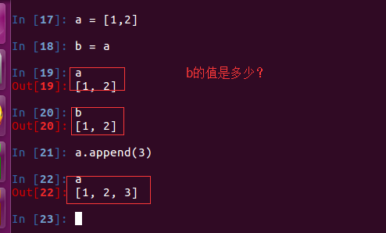

b的值是多少，为什么？

9.2 引用
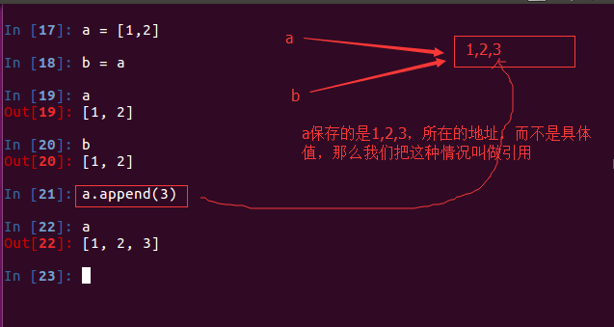

9.2.1 用id()来判断两个变量是否为同一个变量的引用
在Python中值是靠引用来传递的
我们可以用id()来判断两个变量是否为同一个变量的引用。我们可以把id理解为那块内存的地址表示。

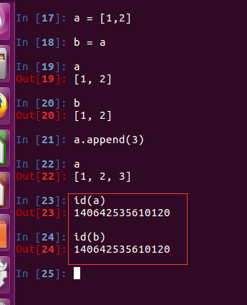

9.2.2. 引用小结
以后只要涉及到等号（=）的都是引用
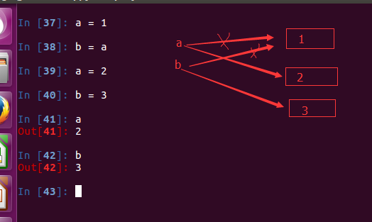

9.3. 可以类型和不可变类型
不可变类型：字符串、数字、元组
可变类型：列表，字典

9.3.1. 不可变类型不能修改值
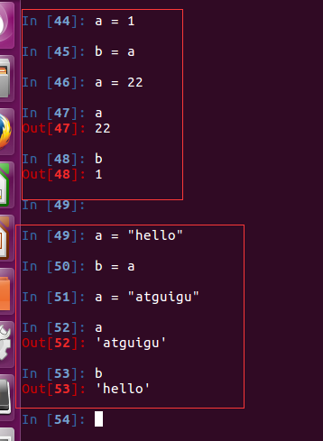

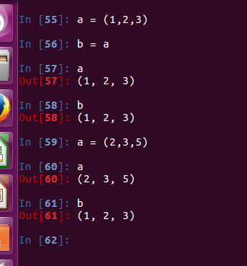

9.3.2. 可以变类型可以修改值
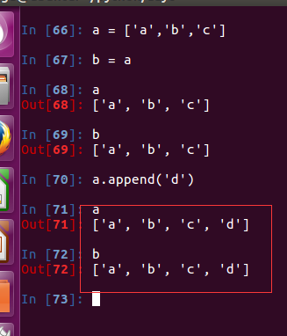

注意事项：

9.4. 引用的应用-三种方式交换两个数

9.4.1. 第一种方式：使用第三方变量
其他语言也是可以这样实现
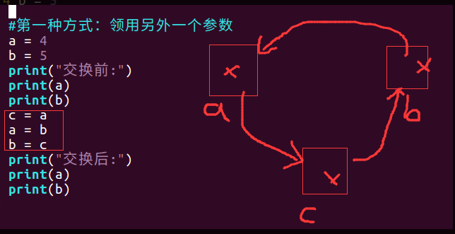

打印结果：
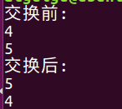
这种方式交换两个任何值都行，比如交换两个字符串都行。

9.4.2. 第二种方式：使用两个数和在减掉另外一个数
就使用这两个参数，实现交换两个数
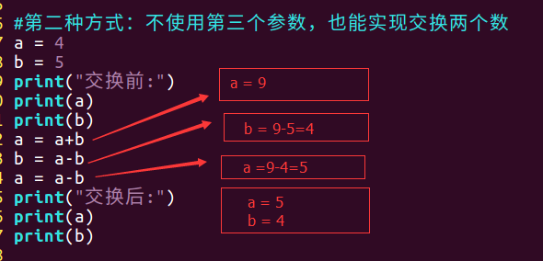

9.4.3. 第三种方式：Python特有方式
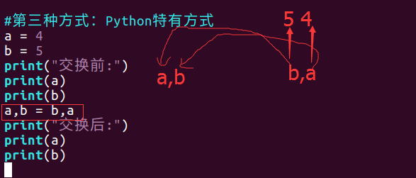

10. 总结与作业

1. 编程实现对一个元素全为数字的列表，求最大值、最小值

2.名片管理系统全部功能实现字典版本的，并且在删除名片的时候，可以选择"1根据内容删除，2根据下标删除"

